LA GAZETTE CASTANETOISE

**En MAI, fais ce qu’il te plaît**

Et bien commençons par **3 jours fériés**

**Jeudi 1er Mai** : Fête du travail (donc on ne travaille pas) **Jour CHOME et PAYE**

**Jeudi 8 Mai** : Armistice 1945

**Jeudi 29 Mai** : Ascension (Fête catholique)

A ces jours fériés, vous pouvez ajouter des jours de congés, des RTT, des récup, etc… donc PONTS, ou VIADUCS.

Et voici quelques évènements ayant lieu courant **Mai**:

**Le 9 Mai**  - Journée de l'Europe.

**Le 15 Mai**  - Journée internationale des familles.

**Le 18 Mai**  - Journée internationale des musées.

**Le 20 Mai**  - Journée Mondiale des abeilles.

**Le 22 mai** : Journée internationale de la diversité biologique

**Le 29 mai** : Journée internationale des Casques bleus des Nations Unies

**Le 31 mai** : Journée mondiale sans tabac

Vous êtes né(e) en ce joli mois de Mai, votre pierre de naissance est l’émeraude

[](https://www.gemmyo.com/guides-et-conseils/nos-pierres-precieuses/emeraude.html)

**Vertus** : Bienveillance, protection, honnêteté.

Le mois de **MAI** c’est aussi : **Le 1er Mai**, jour de foire à **GAILLAC** : nombreux exposants, mais aussi l’exposition **SCHMIBLICK** jusqu’au 31 Août au Musée de l’abbaye de Gaillac.

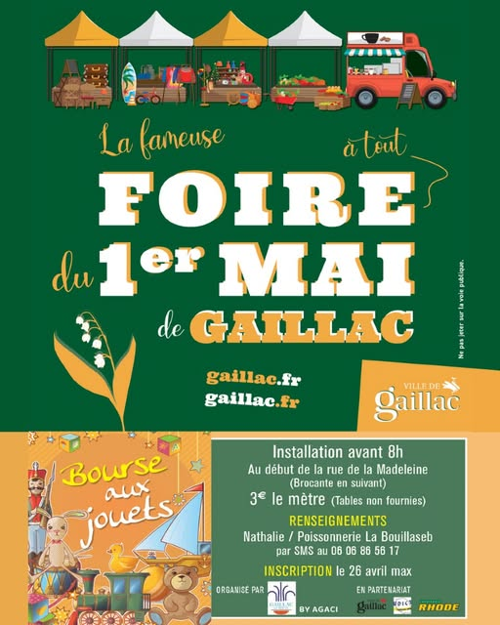

**Le 8 Mai** Vide-grenier et vide-dressing au DEPOT à **GAILLAC**.



Et chez nos voisins de **LAVAUR** ;

Le **4 Mai** – 2ème championnat du Tarn de la côte de bœuf au BBQ et le Comice Agricole



Sans oublier le **24 Mai** LE BOUCHON N 7.



A **ALBI**, le **31 Mai** , LA NUIT PASTEL.

L’OPERA vous attend au cinéma, à ne pas rater : LES NOCES DE FIGARO.

Après toutes ces sorties, le jardin a besoin de vous, mais **ATTENTION !!!!!**



La date du début des saints de glace

***Saint-Mamert*** (Dimanche 11 mai 2025),

***Saint-Pancrace*** (Lundi 12 mai 2025),

***Saint-Servais*** (Mardi 13 mai 2025).

Un peu de détente : La fête foraine s’installe à **MARSSAC** pour le plaisir des petits et des grands du **8 au 11 mai**. A nous les manèges, tirs à la carabine, pêche miraculeuse, tombola, pommes d’amour, pains d’épices, et autres ….

Mais pour les plus grands ou plus âgés, l’**APERO** c’est sacré. Tous les produits chez **MENGUY’S**

**Alors une grande nouvelle : L’entreprise MENGUY’S, le leader français des produits apéritifs, va implanter une deuxième usine à MAZAMET (construction en 2025) pour répondre à sa croissance.**

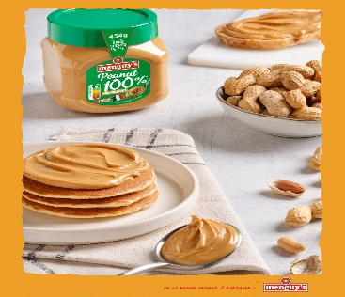

***LE BEURRE DE CACAHUETES*** : Parfait sur des tartines ou des pancakes 😋  
🥜100% cacahuète : rien de plus, rien de moins !  
💪 Excellente source d'énergie et de protéines végétales, et Nutriscore A  
❌Sans sel ni sucres ajoutés



**L’HOROSCOPE DE MADAME IRMA**

***Pour tous les signes* : MERCURE** stimule votre intellect, mais **MARS** entrave la progression de vos projets. Vous vous adapterez. Faites preuve de patience et de pugnacité.

**Le mot du Rédacteur**

Toutes les informations diffusées sont strictement vérifiées par nos services. **NEB**

Contact : 06.24.64.39.41 ou nelly.bresson@free.fr

Site : <http://lilyzou81.e-monsite.com>